Московский Авиационный Институт

(Национальный Исследовательский Университет)

**Факультет информационных технологий и прикладной математики**

Кафедра вычислительной математики и программирования

**КУРСОВАЯ РАБОТА**

**по курсу**

**“Информатика”**

**I семестр**

**«Процедуры и функции в качестве параметров»**

**Задание 4.**

Студент: Дубинин А. О.

Группа: 08-103Б, № по списку 6

Руководитель: Никулин С.П.,  
 доцент каф.806

Оценка:____________________

Дата:______________________

Подпись:___________________

**Москва, 2017**

**1. Задача**

Вариант 8,9

Составить программу на Си с процедурами решения трансцендентных алгебраических уравнений различными численными методами (итераций, Ньютона и половинного   
деления — дихотомии). Нелинейные уравнения должны быть оформлены как параметры-функции и разрешены относительно неизвестной величины в случае необходимости. Применить каждую процедуру к решению двух уравнений заданных двумя строками таблицы, начиная с варианта с заданным номером. Если метод неприменим, дать математическое обоснование и графическую иллюстрацию. В программе должно быть реализовано определение точности вычислений эпсилон *ε* и обеспечены корректные размеры генерируемой таблицы.

Заданные уравнения:

$$f\left(x\right)=0.6*3^{x}-2.3x-3=0,гдеx∈\left[2.0,3.0\right]$$

$$g\left(x\right)=x^{2}-ln\left(1+x\right)-3,гдеx∈\left[2.0,3.0\right]$$

**2. Общий метод решения**

Проверка функций на сходимость для метода итераций

Первая функция:

x можно выразить двумя способами

$$x=\frac{0.6*3^{x}-3}{2.3}$$

$$x=log3\left(\frac{2.3x+3}{0.6}\right)$$

По условию $\left|\left(f'\left(x\right)\right)\right|<1$ на отрезке [2;3]. По графикам их производных $\left|\left(f{\left(x\right)}_{1}'\right)\right|$ и $\left|\left(f{\left(x\right)}_{2}'\right)\right|$ условие выполняется только на втором графике. Следовательно метод итераций к функции применим.

График $\left|\left(f{\left(x\right)}_{1}'\right)\right|$**График $\left|\left(f{\left(x\right)}_{2}'\right)\right|$**

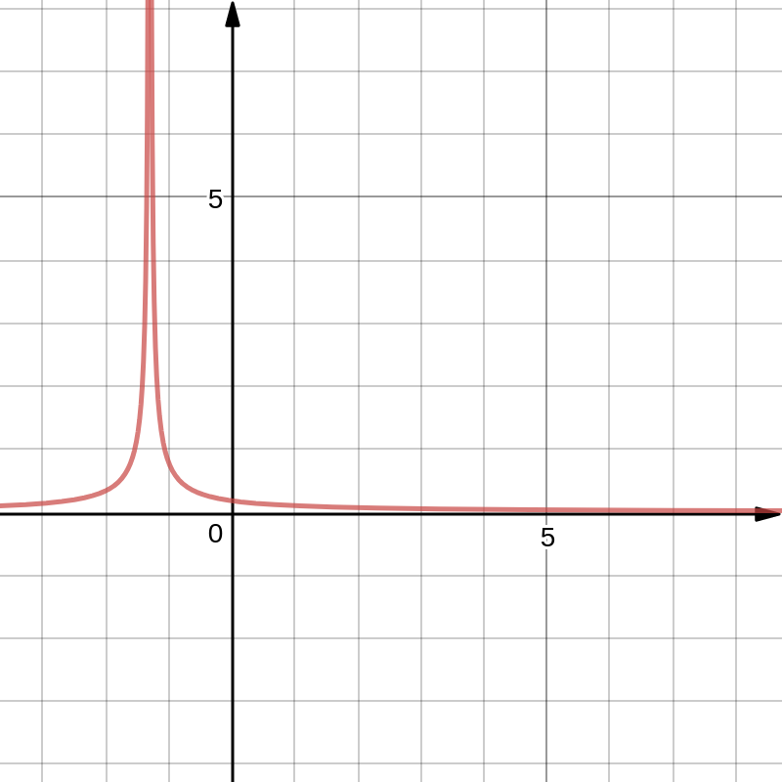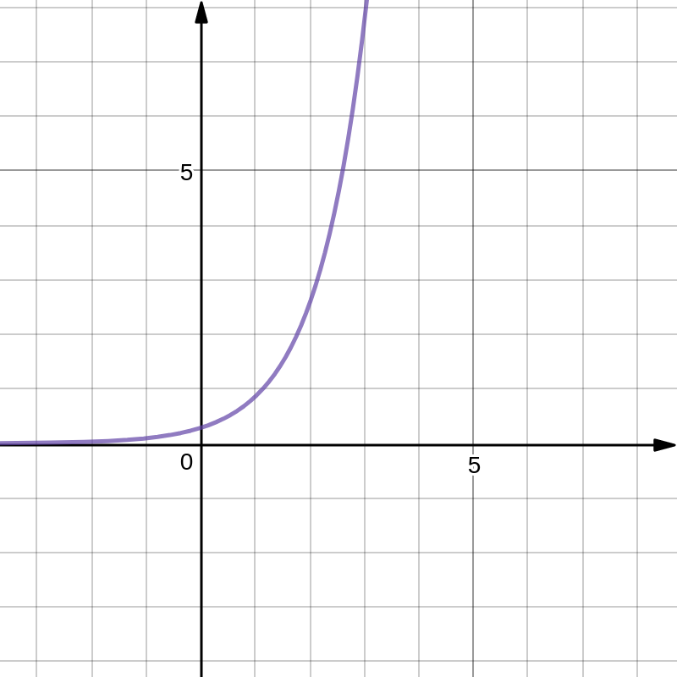

Вторая функция удовлетворяет условиям на отрезке [2;3].

Х также можно выразить двумя способами. Графики производных $\left|\left(g{\left(x\right)}_{1}'\right)\right|$

и $\left|\left(g{\left(x\right)}_{2}'\right)\right|$. Второй график подходит под условия.

График $\left|\left(g{\left(x\right)}_{1}'\right)\right|$ График $\left|\left(g{\left(x\right)}_{2}'\right)\right|$

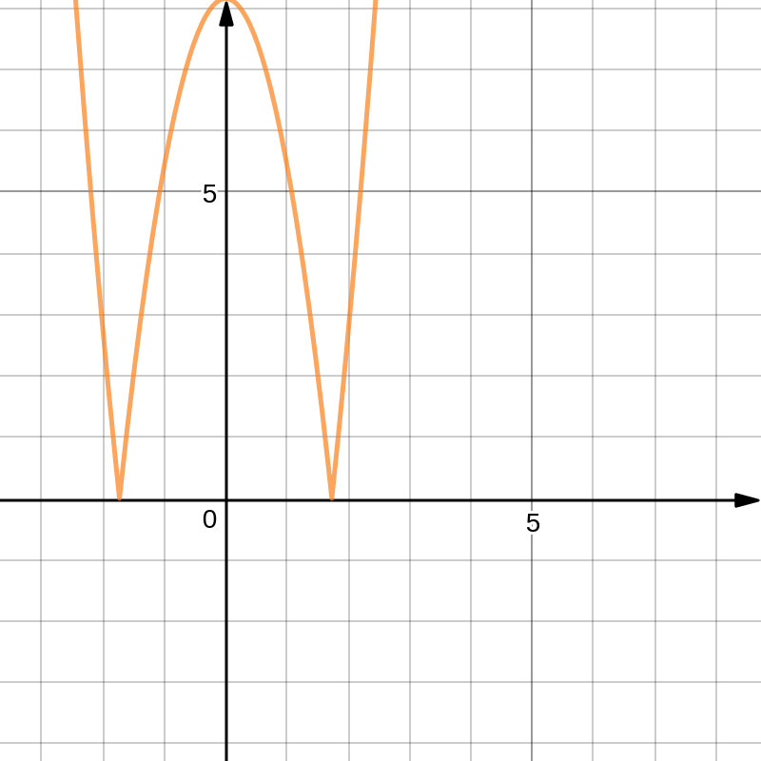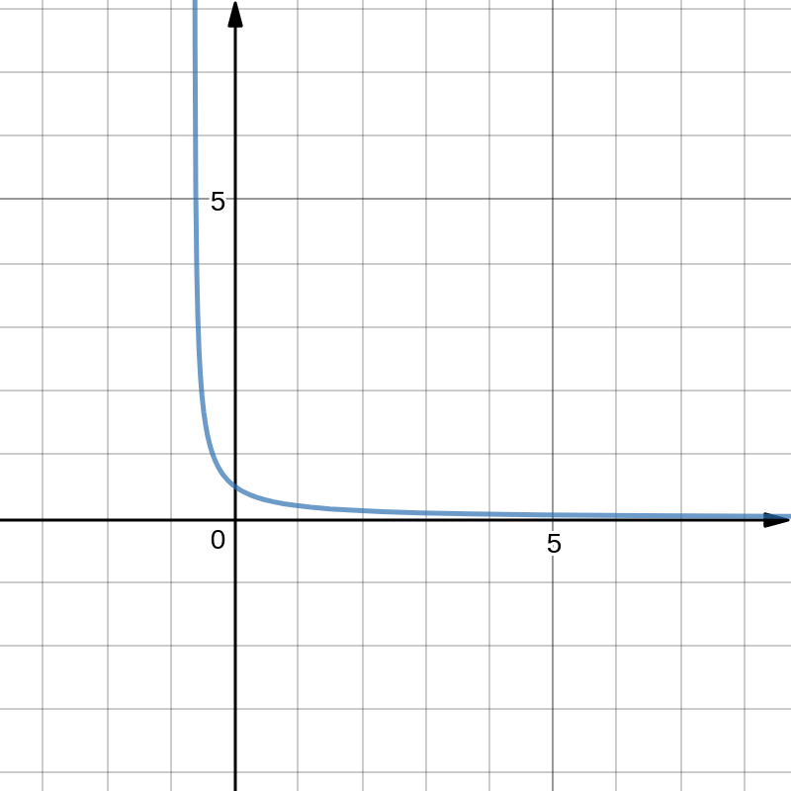

Для наглядности математических формул графики построены в Desmos.

Проверка на сходимость для метода Ньютона

$$\left|\left(F\left(x\right)*F''\left(x\right)\right)\right|<{\left(F'\left(x\right)\right)}^{2}$$

Первая функция на отрезке [2,3]. $\left|\left(p\left(x\right)\right)\right|$ правая часть неравенства, а $\left|\left(h\left(x\right)\right)\right|$ левая.

Однако при x→2 $\left|\left(h\left(x\right)\right)\right|$ растет быстрее

Следовательно неравенство не выполняется и метод неприменим для этой функции.

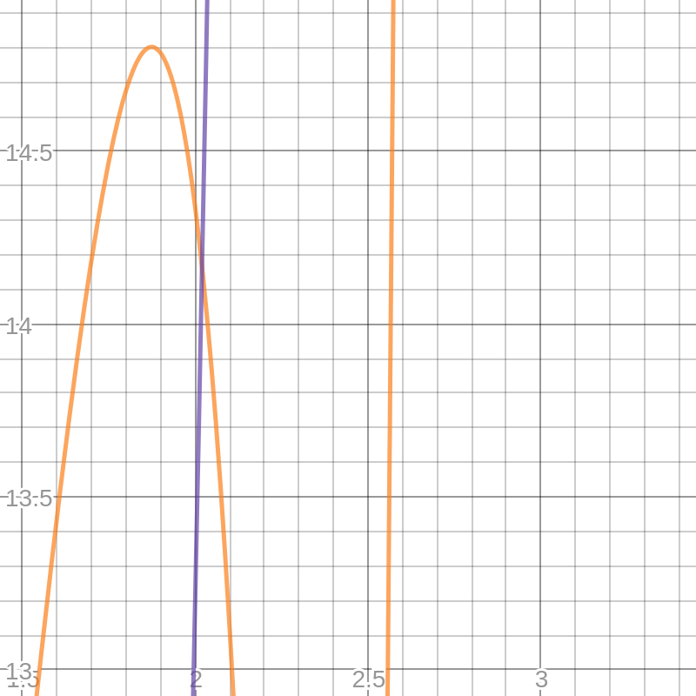

Для второй функции этот метод применим.

**3. Общие сведения о программe**

Необходимое программное и аппаратное обеспечение: компилятор gcc

Операционная система: любая операционная система с поддержкой Си

Язык: Си

Система программирования: Си

Число строк программы: 146

Местонахождение и имена файлов с исходными текстами и данными:

/home/artdub/c++/labs/kp4

Файлы: kp4.c, kp4.out

Способ вызова и загрузки: в директории с файлом в bash ./kp4.out

**4. Функциональное назначение**

Программа расчитана на вычисление корня функции на заданном отрезке с точностью *ε* тремя способами (итераций, Ньютона и половинного деления — дихотомии)и предоставлении ответов в виде генерируемой таблицы*.*

Выводимые данные предоставлены таблицей заполненной данными:

* В первой строке подписаны столбцы: функция, заданный отрезок и значения корней вычисленных, тремя методами (итераций, Ньютона и половинного   
  деления — дихотомии), если их можно вычислить, в противном случае для наглядности выводится прочерк.
* В дальнеших строках предоставлены непосредственно результаты работы программы

**5. Описание логической структуры**

В первую очередь рисуется заголовок таблицы.

Затем каждая процедура метода (итераций, Ньютона и половинного деления — дихотомии) применяется к решению двух уравнений, заданных параметрами-функциями, их производным, итерационным уравнениям, разрешенными относительно неизвестной величины и отрезку в котором производится поиск корня.

Все значения выводятся в согласии с размерами генерируемой таблицы.

В конце выводится нижняя часть таблицы.

**6. Описание переменных и констант**

|  |  |  |
| --- | --- | --- |
| ***Имя*** | ***Тип*** | ***Назначение*** |
| width1 | const int | Ширина 1-го стобца. Используется для генерации таблицы |
| width2 | const int | Ширина 2-го стобца. |
| width3 | const int | Ширина 3-го стобца. |
| width4 | const int | Ширина 4-го стобца. |
| width5 | const int | Ширина 5-го стобца. |
| a1 | const double | Левая граница отрезка первой функции |
| b1 | const double | Правая граница отрезка первой функции |
| a2 | const double | Левая граница отрезка второй функции |
| b2 | const double | Правая граница отрезка второй функции |
| eps | double | Эпсилон — точность вычислений |
| i | int | Вспомогательная переменная (счетчик цикла) |

**7. Описание подпрограмм**

Функции: *F1, F2*

Итерационные уравнения, разрешенными относительно неизвестной величины: *xf1, xf2*

Производные функций: *derF1, derF2*

Написаны по одному и тому же паттерну:

double f(double x) {

return ... ;

}

Возвращают значение соответсвующей функции

|  |  |  |  |
| --- | --- | --- | --- |
| ***Имя*** | ***Тип*** | ***Вид*** | ***Назначение*** |
| x | double | Входной параметр  (по значению) | Входной параметр. Аргумент функции |
| … | double | Возвращаемое значение | Результат вычисления. Значение функции |

Метод дихотомии (половинного деления)

double dichotomy(double (*f)(double), double a, double b)

|  |  |  |  |
| --- | --- | --- | --- |
| ***Имя*** | ***Тип*** | ***Вид*** | ***Назначение*** |
| f | double | Входной параметр  (по ссылке) | Функция |
| a | double | Входной параметр  (по значению) | Левая граница отрезка |
| b | double | Входной параметр  (по значению) | Правая граница отрезка |
| dichotomy | double | Возвращаемое значение | Результат вычисления. Значение функции |

Метод итераций

double iterative(double (*f)(double), double a, double b)

|  |  |  |  |
| --- | --- | --- | --- |
| ***Имя*** | ***Тип*** | ***Вид*** | ***Назначение*** |
| f | double | Входной параметр  (по ссылке) | Функция уравнения разрешенного относительно неизвестной величины |
| a | double | Входной параметр  (по значению) | Левая граница отрезка |
| b | double | Входной параметр  (по значению) | Правая граница отрезка |
| iterarive | double | Возвращаемое значение | Результат вычисления. Значение функции |

Метод Ньютона

double newton(double (*f)(double), double (*derf)(double), double a, double b)

|  |  |  |  |
| --- | --- | --- | --- |
| ***Имя*** | ***Тип*** | ***Вид*** | ***Назначение*** |
| f | double | Входной параметр  (по ссылке) | Функция |
| derf | double | Входной параметр  (по ссылке) | Производная от функции f  (derf от слова *derivative — англ. матем. «*производная») |
| a | double | Входной параметр  (по значению) | Левая граница отрезка |
| b | double | Входной параметр  (по значению) | Правая граница отрезка |
| newton | double | Возвращаемое значение | Результат вычисления. Значение функции |

**8. Входные данные**

Заданные функции и отрезки в которых есть корень.

$$f\left(x\right)=0.6*3^{x}-2.3x-3=0,гдеx∈\left[2.0,3.0\right]$$

$$g\left(x\right)=x^{2}-ln\left(1+x\right)-3,гдеx∈\left[2.0,3.0\right]$$

Задаваемое эпсилон, определяющее точность вычислений.

Вычисленные итерационные уравнения, разрешенные относительно неизвестной величины и производные от исходных уравнений.

Все величины для высокой точности вычислений представлены в *double.*

**9. Выходные данные**

Выходные данные представляют собой генерированную таблицу.

В первой строке подписаны столбцы: функция, заданный отрезок и значения корней вычисленных, тремя методами (итераций, Ньютона и половинного деления — дихотомии), если их можно вычислить.

В дальнейших строках предоставлены непосредственно результаты работы программы:

* Функция
* Отрезок на котором осуществляется поиск корней
* Значение вычисленное методом дихотомии
* Значение вычисленное методом итераций
* Значение вычисленное методом Ньютона

В последних двух позициях при невозможности вычислить корни указанным методом ставится прочерк.

**10. Тестовые примеры**

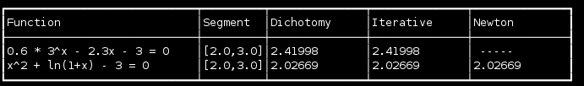

Результаты точно совпадают с приближенными значениями вычисленными в задании.

**11. Дневник отладки**

|  |  |  |  |  |  |  |  |
| --- | --- | --- | --- | --- | --- | --- | --- |
| № | Дата | Время | Место | Наиболее характерные ошибки | Действия по исправлению | Внешние признаки | Сведения о степени самостоятель-ности |
| 1 | 15.12.17 | 10:01. | Дом | Нечитаемое содержимое таблицы | Заменены на x^(2) и  x^(3) | $x^{2},x^{3}$ в функциях  отображаются слишком мелко | Обнаружено самосто-ятельно |

**12. Выводы по задаче**

Проделав курсовую работу, я составил и изучил программу на Си с процедурами решения трансцендентных алгебраических уравнений различными численными методами (итераций, Ньютона и половинного деления — дихотомии). Уравнения оформил как параметры-функции, разрешив относительно неизвестной. Применил каждую процедуру к решению двух уравнений заданных двумя строками таблицы, начиная с варианта с заданным номером. Дал математическое обоснование и графически проиллюстрировал случаи, где метод неприменим. Составил и изучил функции методов решения уравнений применимые в общем случае для любых функций на задаваемом отрезке, с предварительной проверкой и обработкой перед применением программного решения.